Тема уроку: Узагальнення та систематизація знань по темі «Закономірності успадкування ознак»
Мета уроку: узагальнити й закріпити знання основні закономірності спадковості, розвивати вміння практичного застосування одержаних знань, виховувати повагу до всіх живих організмів і розуміння важливості діяльності людини для всього живого на нашій планеті.
Обладнання та матеріали: роздатковий матеріал (аркуші із завданнями), електронна презентація.
Тип уроку: урок узагальнення та систематизації знань умінь та навичок учнів.
Хід уроку
І. ОРГАНІЗАЦІЙНИЙ МОМЕНТ
У 1914 році в Англії ремонтували собор, роботами керував нащадок першого герцога Шрюсбері Джона Табольта, похованого у цьому соборі у 1453 році. Джон Табольт був історичною постаттю. Він воював проти Жанни д`Арк і загинув від ран. Чотирнадцять поколінь відділяли Рицаря ХVст. від його нащадків початку ХХст. Нащадок розкрив гробницю. Те, що в ній лежав Табольт, не викликало сумнівів. На кістках були ушкодження, що свідчили про рани, згадувані літописцями Столітньої війни. Про встановлення портретної схожості не могло бути й мови. І тут виявився неспростований доказ спорідненості, більш надійний, аніж засвідчені нотаріусом генеалогічні документи: на одному з пальців скелета дві фаланги зрослися в одну. Нащадок порубаного французами герцога радісно простягнув свідкам, що були присутні під час розкриття гробниці, свою руку з розчепіреними пальцями. На тій самій руці, що й скелета, ті самі фаланги виглядали як одна. Їх зростив домінантний ген, фенотипний прояв якого в медицині називають симфалангією. Отакою є сила гена! Така сила спадковості!
ІІ. УЗАГАЛЬНЕННЯ МАТЕРІАЛІВ ТЕМИ
1)Вправа «пригадай!»
2) Основні поняття генетики ми з вами повторили. Тепер давайте пригадаємо методи, що використовує даний розділ біології. Для цього я вам пропоную виконати вправу «лотерея». Прочитайте вибраний текст та назвіть метод, про який йде мова у тексті.
Завдання вправи «Лотерея»
1. Полягає в схрещуванні (гібридизації) організмів, які відрізняються за певними станами однієї чи кількох спадкових ознак. Нащадків, одержаних від такого схрещування, називають гібридами.
2. Полягає у вивченні родоводів організмів. Це дає змогу простежити характер успадкування різних станів певних ознак у ряді поколінь. Він широко застосовується в медичній генетиці, селекції тощо. З його допомогою встановлюють генотип особин і обчислюють імовірність прояву того чи іншого стану ознаки в майбутніх нащадків.
3. Дає можливість вивчати частоти зустрічальності алелей у популяціях організмів, а також генетичну структуру популяцій. Крім генетики популяцій, його застосовують і в медичній генетиці для вивчення поширення певних алелей серед людей (головним чином тих, які визначають ті чи інші спадкові захворювання). Для цього вибірково досліджують частину населення певної території та статистично обробляють одержані дані.
4. Ґрунтується на дослідженні особливостей хромосомного набору (каріотипу) організмів. Вивчення каріотипу дає змогу виявляти мутації, пов’язані зі зміною як кількості хромосом, так і структури окремих із них. Цей метод застосовують і в систематиці організмів (каріосистематика). Так, багато видів-двійників (видів, які важко, а іноді навіть неможливо розпізнати за іншими особливостями) розрізняють за хромосомним набором.
5. Полягає у вивченні особливостей біохімічних процесів у організмів з різними генотипами. Використовується для діагностики спадкових захворювань, пов’язаних із порушенням обміну речовин. З їх допомогою виявляють білки та проміжні продукти обміну, не властиві певному організмові, що свідчить про наявність змінених (мутантних) генів.
6. Полягає у вивченні однояйцевих близнят (організмів, які походять з однієї зиготи) та порівнянні їх з різнояйцевими близнятами. Однояйцеві близнята завжди однієї статі, бо мають однакові генотипи. Досліджуючи такі організми, можна з’ясувати роль чинників довкілля у формуванні фенотипу особин: різний характер їхнього впливу зумовлює розбіжності у прояві тих чи інших станів певних ознак.
Учні прочитавши текст та давши правильну відповідь закріплюють магнітами назву методу в певному порядку на дошці складаючи схему:
С Гібридологічний М
П І
А Генеалогічний Н
Д Л
К Популяційно- И
О статистичний В
В Цитогенетичний І
І С
С Біохімічний Т
Т Ь
Ь Близнюковий
3) Пригадавши вивчений матеріал давайте застосуємо вивчене на практиці. Пропоную вам виконати вправу « Хто зайвий?» . Для виконання даного завдання я пропоную об’єднатися у творчі групи. Кожна група отримує завдання (задачу на моногібридне та дигібридне схрещування) . Також у задачі є декілька відповідей, серед яких по результатам розв’язку необхідно обрати зайвий. Результат зараховується не лише по відповіді, ай по схемі розв'язку.
4) Але крім спадкових ознак на будь-який живий організм впливають фактори зовнішнього середовища. Перегляньте презентацію та поясніть про яку властивість живих організмів йде мова. (приклади модифікаційної мінливості).
5) Інколи поглянувши на живу істоту ми задаємо питання : «Хіба таке можливо?»
Я пропоную відповісти на подібне запитання та пояснити свою відповідь.
Приклад запитань:
Чи може у глухонімих батьків народитися здорова за даними ознаками дитина?
Чи може народитися дитина з четвертою групою крові у батьків, що мають четверту та першу групу крові?
6) Дивні форми інколи надає природа живим організмам. Перегляньте презентацію та спробуйте поясніти, що є джерелом такого натхнення природи . (мутації та мутаційна мінливість)
7) Давайте підведемо підсумок нашого уроку . Чому ж світ природи є таким багатогранним та різноманітним? Що допомагає повторити, відтворити і удосконалити світ живої природи нашої планети?
1. Носій спадкової ознаки. (ген)
2. Сукупність генів організму. (генотип)
3. Форма спадкової мінливості, що виникає завдяки перерозподілу генетичного матеріалу у нащадків.(комбінативна мінливість)
4. Стійкі зміни генетичного апарату, які виникають раптово і призводять до змін тих чи інших спадкових ознак організму. (мутації)
5. Неспадкові зміни ознак організму (його фенотипу) , що виникають під впливом умов зовнішнього середовища, що змінилися. (Модифікації)
6. Явище обміну ділянками гомологічних хромосом після кон'югації у профазі 1 мейозу. (кросинговер)
Складання схеми на дошці
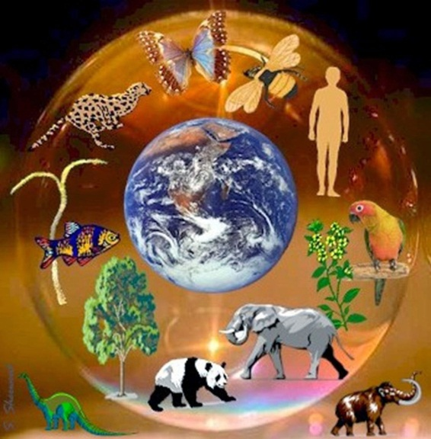
ген
мутації

генотип
модифікації

кросинговер
Комбінативна
мінливість

ІІІ. ДОМАШНЄ ЗАВДАННЯ
1. Підготуватися до тематичного оцінювання

